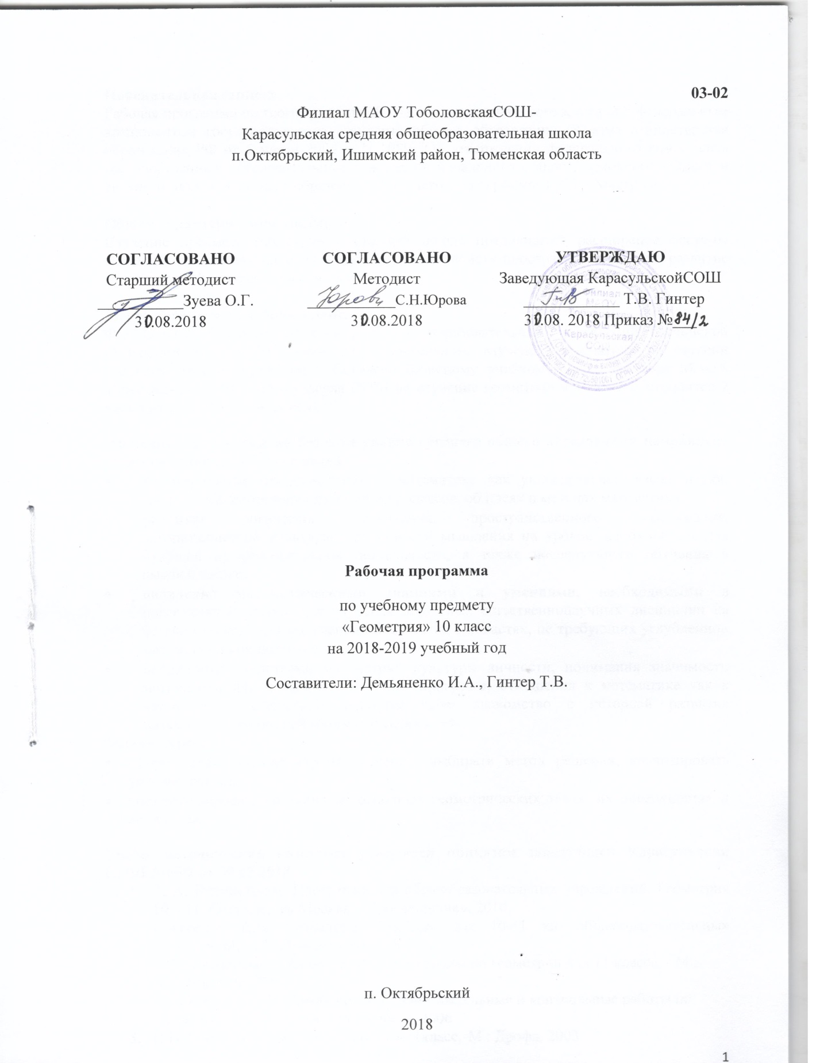

**Пояснительная записка.**

Рабочая программа по геометрии для 10 класса составлена в соответствии с федеральным компонентом государственного стандарта общего образования (Приказ Министерства образования РФ от 5 марта 2004 г. N 1089 "Об утверждении федерального компонента государственных образовательных стандартов начального общего, основного общего и среднего (полного) общего образования") с учетом программы Т.А.Бурмистровой.

**Общая характеристика предмета**

Изучение предмета геометрии в старшей школе предполагает расширение системы сведений о свойствах плоских фигур, изучение свойств пространственных тел, развитие представлений о геометрических измерениях.

**Место предмета в учебном плане.**

Федеральный базисный учебный план для образовательных учреждений Российской Федерации отводит 340 часов для обязательного изучения математики на ступени среднего общего образования. Согласно базисному учебному плану филиала МАОУТоболовскаяСОШ - Карасульская СОШ на изучение геометрии в 10классе отводится 2 часа в неделю (68 часов за год).

**Изучение математики на базовом уровне среднего общего образования направлено на достижение следующих целей:**

* **формирование представлений** о математике как универсальном языке науки, средстве моделирования явлений и процессов, об идеях и методах математики;
* **развитие** логического мышления, пространственного воображения, алгоритмической культуры, критичности мышления на уровне, необходимом для будущей профессиональной деятельности, а также последующего обучения в высшей школе;
* **овладение математическими знаниями и умениями,** необходимыми в повседневной жизни, для изучения школьных естественнонаучных дисциплин на базовом уровне, для получения образования в областях, не требующих углубленной математической подготовки;
* **воспитание** средствами математики культуры личности, понимания значимости математики для научно-технического прогресса, отношения к математике как к части общечеловеческой культуры через знакомство с историей развития математики, эволюцией математических идей.

**Задачи курса:**

* сформировать умение строить сечения, выбирать метод решения, анализировать условие задачи;
* систематизировать сведения об основных геометрических телах, их поверхностях и величинах.

**Учебно-методический комплект утвержден приказом заведующей Карасульская СОШ №65/2 от 30.05.2018**

1. Т. А. Бурмистрова. Программа для общеобразовательных учреждений. Геометрия 10 – 11. Составитель Москва. «Просвещение», 2010.
2. Погорелов А.В. Геометрия: Учебник для 10-11 кл. общеобразовательных учреждений, - М.: Просвещение, 2007
3. С.Б.Веселовский. Дидактические материалы по геометрии для 11 класса, - М.: Просвещение, 2005
4. А.П.Ершова, В. В. Голобородько. Самостоятельные и контрольные работы по геометрии для 11 класса, - М.: Илекса, 2006
5. П.И.Алтынов. Геометрия. Тесты. 10-11класс,-М.: Дрофа, 2003

**Тематическое планирование.**

|  |  |  |  |
| --- | --- | --- | --- |
| **№ п\п** | **Наименование раздела** | **Кол-во часов** | **Контрольная работа** |
| 1 | Аксиомы стереометрии и их простейшие следствия. | 10 | 1 |
| 2 | Параллельность прямых и плоскостей. | 18 | 1 |
| 3 | Перпендикулярность прямых и плоскостей. | 17 | 1 |
| 4 | Декартовы координаты и векторы в пространстве. | 23 | 2 |
| **Итого:** | | **68** | **5** |

**Содержание учебного предмета.**

**Аксиомы стереометрии и их простейшие следствия.10ч.**

Основные понятия стереометрии (точка, прямая, плоскость, пространство). Аксиомы стереометрии. Существование плоскости, проходящей через данную точку и данную прямую. Пересечение прямой с плоскостью. Существование плоскости,проходящей через три данные точки. Разбиение пространства плоскостью на два полупространства.Пересекающиеся, параллельные и скрещивающиеся прямые. Угол между прямыми в пространстве.

**Параллельность прямых и плоскостей.18ч.**

Параллельные прямые в пространстве. Признак параллельности прямых. Признак параллельности прямой и плоскости. Признак параллельности плоскостей. Существование плоскости, параллельной данной. Свойства параллельных плоскостей. Изображение пространственных фигур на плоскости.

**Перпендикулярность прямых и плоскостей.17ч.**

Перпендикулярность прямых в пространстве.Признак перпендикулярности прямой и плоскости. Построение перпендикулярных прямой и плоскости. Свойства перпендикулярных прямой и плоскости. Теорема о трех перпендикулярах. Перпендикуляр и наклонная. Признак перпендикулярности плоскостей. Расстояние между скрещивающими прямыми. Применение ортогонального проектирования в техническом черчении.

**Декартовы координаты и векторы в пространстве.23ч.**

Введение декартовых координат в пространстве. Расстояние между точками.

Координаты середины отрезка. Преобразование симметрии в пространстве. Симметрия в природе и на практике. Движение в пространстве. Параллельный перенос в пространстве.Подобие пространственных фигур. Угол между скрещивающимися прямыми. Угол между прямой и плоскостью. Угол между плоскостями. Площадь ортогональной проекции многоугольника. Векторы в пространстве. Действия над векторами в пространстве. Разложение вектора по трем некомпланарным векторам. *Уравнение плоскости.*

**Требования к уровню подготовки учеников 10 класса**

**В результате изучения математики на базовом уровне ученик должен**

**знать/понимать[1]**

* значение математической науки для решения задач, возникающих в теории и практике; широту и в то же время ограниченность применения математических методов к анализу и исследованию процессов и явлений в природе и обществе;
* значение практики и вопросов, возникающих в самой математике для формирования и развития математической науки; историю развития понятия числа, создания математического анализа, возникновения и развития геометрии;
* универсальный характер законов логики математических рассуждений, их применимость во всех областях человеческой деятельности;
* вероятностный характер различных процессов окружающего мира;

**уметь**

* распознавать на чертежах и моделях пространственные формы; соотносить трехмерные объекты с их описаниями, изображениями;
* описывать взаимное расположение прямых и плоскостей в пространстве, *аргументировать свои суждения об этом расположении*;
* анализировать в простейших случаях взаимное расположение объектов в пространстве;
* изображать основные многогранники и круглые тела; выполнять чертежи по условиям задач;
* *строить простейшие сечения куба, призмы, пирамиды*;
* решать планиметрические и простейшие стереометрические задачи на нахождение геометрических величин (длин, углов, площадей, объемов);
* использовать при решении стереометрических задач планиметрические факты и методы;
* проводить доказательные рассуждения в ходе решения задач;

**использовать приобретенные знания и умения в практической деятельности и повседневной жизни** для:

* исследования (моделирования) несложных практических ситуаций на основе изученных формул и свойств фигур.

**Список дополнительной литературы**

1. Т.Л. Афанасьева, Л. А. Топилина. Геометрия 11 класс поурочные планы. Издательство «Учитель» 1999г
2. Ольховская Л.С, под ред. Лысенко, Кулабухова. Математика. Повторение курса в формате ЕГЭ. Рабочая программа Ростов – на – Дону: Легион – М, 2013

**График контрольных работ**

|  |  |  |
| --- | --- | --- |
| **№ п.п** | **Дата** | **Тема работы.** |
|  |  | Контрольная работа №1 по теме «Аксиомы стереометрии» |
|  |  | Контрольная работа №2 по теме «Параллельность прямых и плоскостей» |
|  |  | Контрольная работа №3 по теме «Перпендикулярность прямых и плоскостей» |
|  |  | Контрольная работа №4 по теме «Декартовы координаты и векторы в пространстве» |
|  |  | Итоговая контрольная работа. |

1. Помимо указанных в данном разделе знаний, в требования к уровню подготовки включаются также знания, необходимые для освоения перечисленных ниже умений.